МІЛЛЄР Валентина Федорівна

вихователь

Громадянське виховання — формування громадянськості як інтегрованої якості особистості, що дає людині можливість відчувати себе морально, соціально, політично і юридично дієздатною та захищеною.
Покликане воно виховувати у молодої людини високі моральні ідеали, почуття любові до своєї Батьківщини, потреби у служінні їй. Відомо, що основні риси громадянина формуються в молодому віці, під впливом загальнонародних, національних цінностей, у взаємодії особистості із суспільством, яке на кожному етапі представляють сім´я, школа, різноманітні колективи.
Виховання я в своїй роботі орієнтую на формування свідомого громадянина, патріота, професіонала, людини зі шляхетними особистісними якостями і рисами характеру, світоглядом і способом мислення, почуттями, вчинками та поведінкою, спрямованими на саморозвиток. Тому майже всі виховні заходи, що ми готуємо та проводимо разом з учнями , направлені саме на це. В класі проводиться багато екскурсій по рідному краї – це і Запоріжжя , і Полтавська область (Запорізька Січ, козацький театр, Запорізька ГЕС. Кам»яна могила, острів Хортиця, Диканька, садиба М. Гоголя, місто Полтава, садиба Кочубея та інш.), а також по рідному Дніпропетровську.

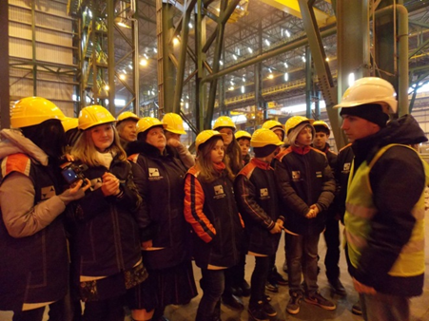
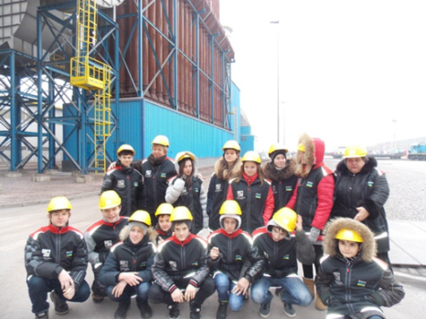

Зокрема, ми відвідали красу і гордість сучасності – завод Інтерпайпсталь
Виховання в Україні зумовлене завданням державотворення на засадах гуманізму, демократії, соціальної справедливості. В вихованні учнів я використовую такі форми роботи як хвилини демократії, де ми спілкуючись, погоджуєм всі справи нашого класу, важливими є також години спілкування «Дивись не забудь – Людиною будь!»,інтелектуально – етична вікторина «Як бути вихованим?», «Твоє життя – твій вибір. Опір тиску одноліткув», тренінги «Ефективне спілкування -крок до успіху», «Довга дорога до вчинку» та багато інш.
Одним із критеріїв і результатів громадянського виховання є громадянськість особистості, яку складають моральна, політична та правова культура, почуття власної гідності, внутрішньої свободи і водночас вболівання за суспільні ідеали, за пріоритети держави, благо свого народу і його дружні взаємини у світовому співтоваристві. «Тепер, Коли ми навчилися літати , як птахи, плавати під водою, як риби, нам не вистачає лише одного: навчитися жити на землі як люди »- під таким девізом ми готували та провели виховну годину «Толерантність – шлях до миру».
Громадянськість — духовно-моральна цінність, світоглядна і психологічна характеристика особистості, що визначає її обов´язок і відповідальність перед співвітчизниками, Батьківщиною. «Без минулого, не буде майбутнього» - це головний чинник у вихованні майбутніх захисників. Тому у своїй роботі я приділяю багато уваги саме славному минулому нашої країни. Відвідування Історичного музею, зустрічі з ветеранами ВВВ захисниками міста Дніпропетровська, 8 та 9 класами ми готували презентацію «Політ АЇСТа»(Воїн – інтернаціоналіст, поет, наш земляк О. Стовба)
Громадянське виховання потребує додержання принципів:
1. Гуманізації та демократизації. Вони означають рівноправність, але різнозобов´язаність учасників виховної взаємодії, їх взаємоповагу, діалогічність, відкритість до сприймання громадянських цінностей: щирості, доброти, справедливості, доброзичливості, милосердя тощо.
2. Самоактивності й саморегуляції. Сприяють розвитку суб´єктивних характеристик, формують здатність до критичності й самокритичності, до прийняття самостійних рішень, вироблення громадянської позиції, почуття відповідальності.
3. Системності. Передбачає гармонійне вживання нових якостей у структурі особистості.
4. Комплексності й міждисциплінарної інтегрованості. Передбачає поєднання навчального й виховного процесів, зусиль різних інституцій — сім´ї, дошкільних закладів, школи, громадських спілок, дитячих, молодіжних самодіяльних об´єднань.
5. Наступності та безперервності. Полягає в етапності виховання, на кожному з яких ускладнюються й урізноманітнюються зміст і напрями розвитку утворень, які становлять цілісну систему громадянських чеснот особистості. Цей принцип діє протягом свідомого життя людини.
6. Культуровідповідності. Означає єдність громадянського виховання з історією та культурою народу, його мовою, народними традиціями та звичаями, які забезпечують духовну спільність, наступність і спадкоємність поколінь.
7. Інтеркультурності. В його основі — інтегрованість української та загальнолюдської культури. Полягає у забезпеченні передумов для формування особистості на національному ґрунті, її відкритості для інших культур, ідей та цінностей. Лише така особистість здатна зберігати національну ідентичність, бо усвідомлює національну культуру як невід´ємну складову культури світової.
Важливе місце в громадянському вихованні належить громадянській освіті — навчанню, спрямованому на формування знань про права та обов´язки людини. Вона пов´язана з формуванням соціально-політичної компетентності, передбачає політичну, правову й економічну освіченість.
Правосвідомість. Грунтується на усвідомленні прав, свобод, обов´язків, ставленні до закону, інститутів державної влади.
Її основою є усвідомлення, що головне завдання цивілізованої держави — захист соціальних інтересів, прав і свобод громадян. Держава має гарантувати кожному можливість працювати і творити за своєю власною ініціативою. Права людини абсолютні, інтереси держави й суспільства відносні. Правова держава дотримується верховенства закону, якому підкоряються всі державні органи, громадські організації, окремі особи. Щоб захистити свої права, громадянин зобов´язаний їх знати, не порушувати чинних законів, виконувати свої обов´язки.Тому ми разои з учнями провели такі круглі столи та виховні години: «Кримінальна відповідальність неповнолітніх», «Перше і останнє знайомство з Кримінальним кодексом України», «Без прав нет обязанностей». «Молодь та міліція» та інш.
Виховання громадянина спрямоване на розвиток патріотизму, національної самосвідомості, культури міжетнічних відносин, планетарної свідомості, правосвідомості, політичної культури, дбайливого ставлення до природи, моральності, культури поведінки особистості. На цьому етапі виховання вахлива роль відводиться саме культурі поведінки були проведені тренінги «Іще раз про СНІД», презентації «Що преба знати про чіпси», « О вреде алкоголя», «Курити чи не курити», «Что такое энергетики?».
Патріотизм. Постає як глибоке громадянське почуття, змістом якого є любов до свого народу, Батьківщини, усвідомлення своєї причетності до історії, традицій, культури свого народу, вболівання за його майбутнє, тому в своїй роботі я часто використовую українські традиції , знайомлю дітей з культурою України її традиціями. В інформдайдхестах ми часто звертаємось до народознавства та українознавства (Вечір «Мова моя солов;їна», конкурс «А я просто українка, україночка», літературний ринг та інш.)
Національна самосвідомість. Передбачає усвідомлення себе часткою національної (етнічної) спільноти, носієм національних (етнічних) цінностей.
Ґрунтується на національній ідентифікації (ототожнення), вбирає в себе віру в духовні сили своєї нації, її майбутнє, почуття відповідальності перед своєю нацією; вміння осмислювати моральні та культурні цінності, історію, звичаї, обряди, символіку, з року в рік ми з учнями готуєм цікавинки про символи України, провели свято «Україна наша Батьківщина», проводимо вікторини . брейн _ ринги з історії та культури України..
Дбайливе ставлення до природи. Виявляється в особистій причетності й відповідальності за збереження і примноження природних багатств, виробленні вміння співіснувати з природою, в нетерпимості до її губителів, усвідомленні необхідності вирішення екологічних проблем. В нашій школі особлива увага приділяється екологічному вихованню. В школі проводяться тижні та місячники екології , наш клас приймає активну участь у всіх заходах, крім того в класі проходять усні журнали «Дім, в якому ти живеш», « Природо, що тобі болить?»
Моральність особистості. Передбачає такі гуманістичні риси, як доброта, увага, чуйність, милосердя, толерантність, совість, чесність, повага, правдивість, працелюбність, справедливість, гідність, терпимість до людей, повага і любов до своїх батьків, роду. Ці якості визначають культуру особистості. Норми моралі полегшують сприймання правових норм, які допомагають глибше усвідомлювати моральні істини. Моральна свідомість дає змогу усвідомити межу моральної поведінки, за якою починаються аморальні й протиправні вчинки. Високоморальна свідомість стимулює соціально ціннісну поведінку, застерігає від правопорушень.
Формування культури поведінки особистості. Культура поведінки виражає моральні вимоги суспільства, закріплені в нормах, принципах, ідеалах закону, засвоєння положень, що спрямовують, регулюють і контролюють вчинки та дії людини (години спілкування «Честь, совесть, достоинство», «Честь имею!» ,цикл бесід «Особистості» ).
Розвиток мотивації до праці. Передбачає усвідомлення життєвої потреби у трудовій активності, виявленні ініціативи, підприємництва, розуміння економічних законів і проблем суспільства та шляхів їх вирішення, готовності до соціальної творчості, конкурентоспроможності й самореалізації особистості в ринкових відносинах..
Ефективність громадянського виховання залежить від спрямованості виховного процесу, форм і методів його організації. Провідна роль належить предметам соціально-гуманітарного циклу: історії, географії, природознавству, суспільствознавству, літературі, активним методам навчання, спрямованим на самостійний пошук, формування критичного мислення, ініціативи й творчості.
Застосування форм і методів громадянського виховання покликане формувати в особистості когнітивні (лат. cognitio — знання, пізнання), нормативні та поведінкові норми, вміння міркувати, аналізувати, ставити питання, шукати власні відповіді, аналізувати проблеми, робити власні висновки, брати участь у громадському житті, набувати вмінь та навичок адаптації, захищати свої інтереси, поважати інтереси і права інших, самореалізовуватися тощо.

